Se rendre au COLLOQUE CNAHES – ESTES en collaboration avec l’ISSM

Maison de la Région Grand Est
1 place Adrien-Zeller
67000 Strasbourg

Accès TRAM
- Ligne B Lingolsheim Tiergartel-Hoenheim Gare, arrêt Wacken
- Ligne E Baggersee-Robertsau Boecklin, arrêt Wacken

Accès Bus
- Ligne N°18 Wacken-Fuchs am Buckel, arrêt Wacken
- Ligne N°50 Wacken-Montagne verte, arrêt Wacken

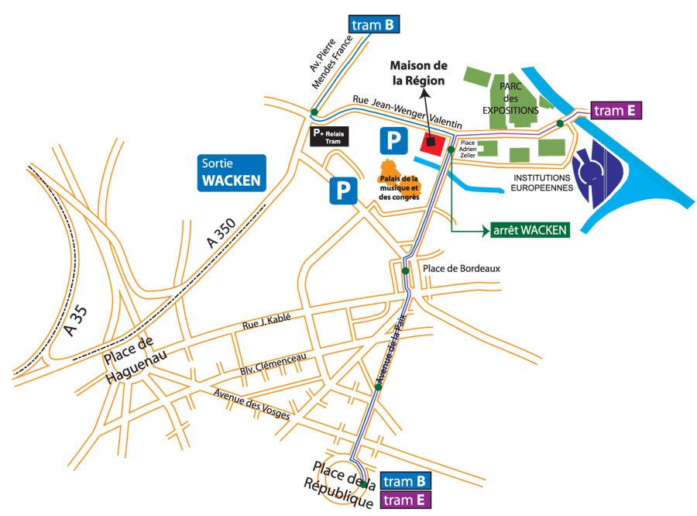

Conditions d’inscription
Possibilité de réserver des places par mail accompagné du bulletin d’inscription
Inscription définitive à la réception du bulletin d’inscription dûment complété et accompagné du règlement correspondant
Montant des frais de participation
Adhérents : 25 € déjeuner inclus

Non adhérents : 50€ déjeuner inclus

Prise en charge employeur : 120 € déjeuner inclus

Etudiants : 15 € déjeuner inclus

Agrément UNIFAF sollicité

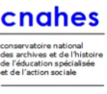 | 

Bulletin d’inscription

Mes coordonnées :

Nom et Prénom….......…..……………….…………………………………..…………….…………
Adresse………………….……………….………………………………………..…….…..…………
Code Postal……………………..………… Ville………………………….……………………………………………….…………….…..………
Institution représentée…………………………………………………….…………………………
Adresse…………………………………….……………………………… …………………………
Code Postal……………….……………. Ville…………………………………………………………………….………………….…..………

Je suis :
Adhérent : □ Non adhérent : □ Etudiant : □

Les frais d’inscription sont pris en charge par mon employeur :
Oui : □ Non : □

Ci-joint chèque d’un montant de………..……………………………
A l’ordre du CNAHES

Réservation à adresser par courrier ou mail
Inscription et règlement à adresser par courrier avant le 20 octobre

Mail : info@cnahes.org

Adresse : CNAHES
Colloque
63 rue de Croulebarbe
75013 PARIS

